1. 求逆矩阵方法的应用之一
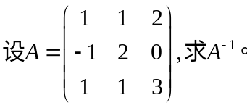 例

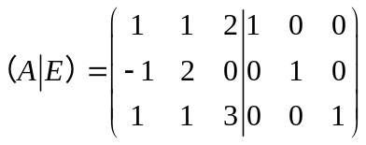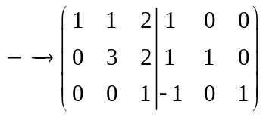
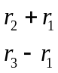
解：

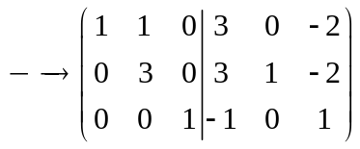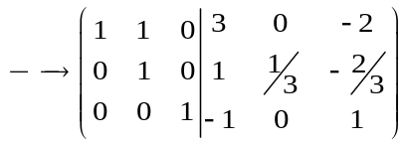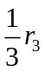
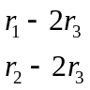

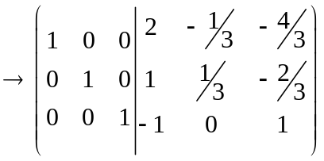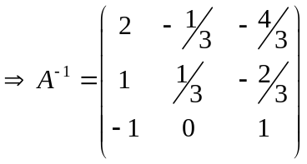
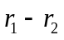

四，知识拓展
2．求逆矩阵方法的应用之二
利用矩阵的初等行变换也可以判断一个矩阵是否可逆，即分块矩阵(A︱E)经过初等行变换，原来A的位置不能变换为单位阵E，那么A不可逆。
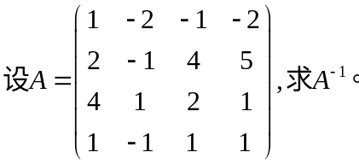
例

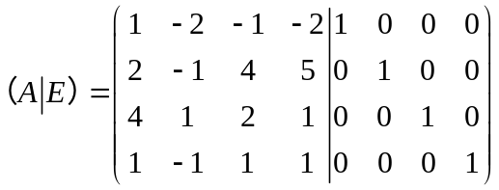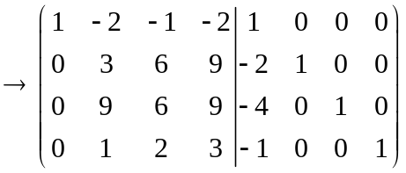解：

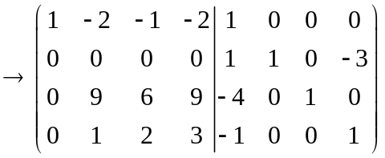

而上面分块矩阵的第一块第二行全为零，它不可能变换为单位矩阵，所以A不可逆。

3．求逆矩阵方法的应用之三
利用矩阵初等行变换解矩阵方程 （“润物细无声”）
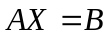对一般的矩阵方程 求解，我们可以先求 ，然后求X＝B。
现在我们介绍另外一种方法求矩阵方程。
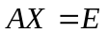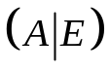其实在推导求逆矩阵方法的过程就是求解矩阵方程的过程，因为求就是求解矩阵方程 的解，而对一般的矩阵方程 只要将 中的E换成B，然后利用初等行变换，即
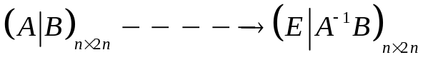

其中的B即为所求矩阵方程 的X。
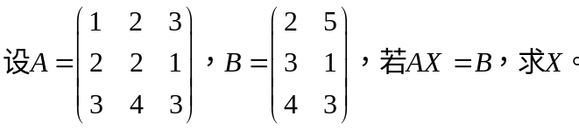
例

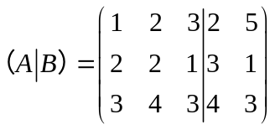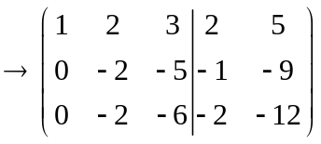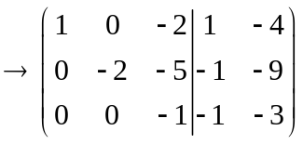解：

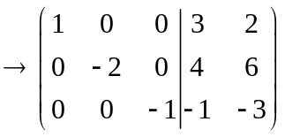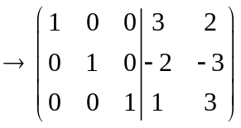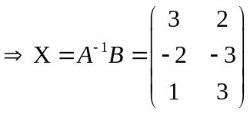

五、小结

1.矩阵初等行变换：求逆、判断矩阵是否可逆、 解矩阵方程

2.思考：若XA=B，如何用初等变换法求X?

首先介绍 “代数余子式” 这个概念：
设 D 是一个n阶行列式，aij （i、j 为下角标）是D中第i行第j列上的元素。在D中 把aij所在的第i行和第j列划去后，剩下的 n-1 阶行列式叫做元素 aij 的“余子式”，记作 Mij。把 Aij = (-1)^(i+j) * Mij 称作元素 aij 的“代数余子式”。 （符号 ^ 表示乘方运算）

其次，介绍伴随矩阵的概念
设 E 是一个n阶矩阵，其矩阵元为 aij。则E的伴随矩阵E'为
A11 A12 …… A1n
A21 A22 …… A2n
……
An1 An2 …… Ann
的转置矩阵。

E'中的矩阵元 Aij 就是上面介绍的 代数余子式。
======================

对于三阶矩阵
a11 a12 a13
a21 a22 a23
a31 a32 a33

首先求出 各代数余子式
A11 = (-1)^2 * (a22 * a33 - a23 * a32) = a22 * a33 - a23 * a32
A12 = (-1)^3 * (a21 * a33 - a23 * a31) = -a21 * a33 + a23 * a31
A13 = (-1)^4 * (a21 * a32 - a22 * a31) = a21 * a32 - a22 * a31
A21 = (-1)^3 * (a12 * a33 - a13 * a32) = -a12 * a33 + a13 * a32
……
A33 = (-1)^6 * (a11 * a22 - a12 * a21) = a11 * a22 - a12 * a21

然后伴随矩阵就是
A11 A12 A13
A21 A22 A23
A31 A32 A33
的转置 矩阵 AT（T为上标）

第一行为主元，A11
以下第I行Aij减去Ai1/A11*A1j。。。。
（行列式中，把某一行的所有对应元素乘以某一个数加到另一行上面去，行列式值不变）
然后把第一列化成0
同理。。。可以把左下角的数字全部化成0.。。。
比如
1 -1 0 2
0 -1 -1 2
-1 2 -1 0
2 1 1 0
-》
1 -1 0 2
0 -1 -1 2
0 1 -1 2
0 3 1 -4
-》
1 -1 0 2
0 -1 -1 2
0 0 -2 4
0 0 -2 2
-》
1 -1 0 2
0 -1 -1 2
0 0 -2 4
0 0 0 -2

然后变成三角形行列式，直接将对角线数字乘起来就行了。。

原式=-1×-2×-2=-4

计算行列式：（4阶）第一行：0xyz，第二行：x0zy第三行：yz0x第四行：zyx0
把234行加到第一行
提取第一行的x+y+z
用第一行第一列的1消去二三四行的第一列
按第一列展开，得到三阶行列式
把第三行加到第二行
提取第二行的x-y-z
用第三列减第二列
按第二行展开，得到二阶行列式

